I S P |  | FICHE INFOS
SECONDE |  | Outils_fiche02.doc

Les éléments de la partie active | 02

Document à compléter à la suite de l’activité multimédia associée

Sur les schémas ci-dessous, colorier et repérer uniquement les éléments suivants :
la face de coupe Aγ la face de dépouille Aα l’arête principale de coupe S
Le bec d’outil

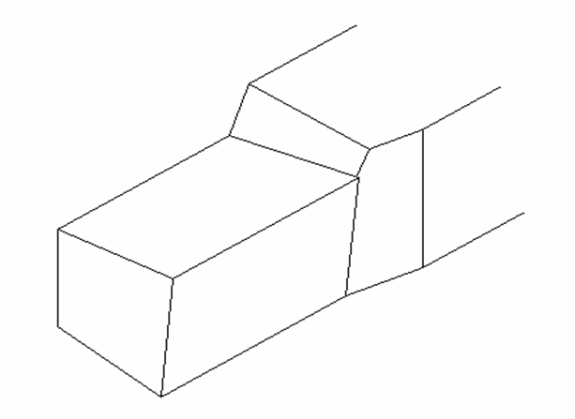

Page 1/2

I S P |  | FICHE INFOS

SECONDE

02

Les principaux matériaux de la partie active

Compléter le tableau ci-dessous

Page 2/2

